3А класс Технология 14.04.2020.
Тема. Конструирование и моделирование. Изделие: сцена.
- Изучите презентацию для создания театральной сцены.

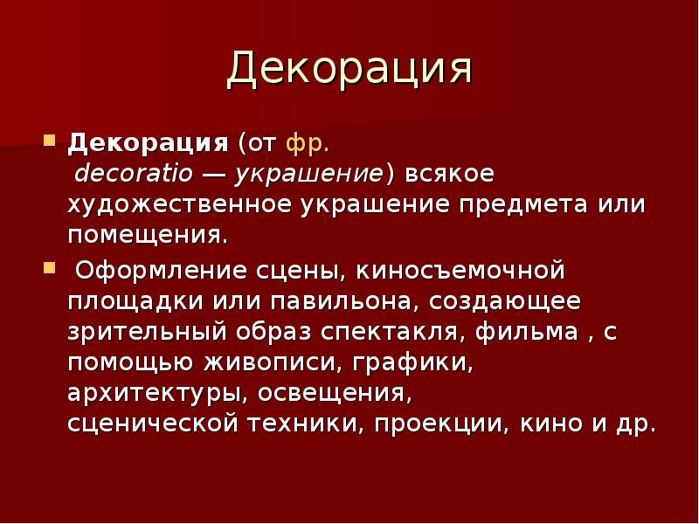

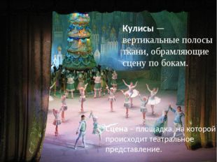
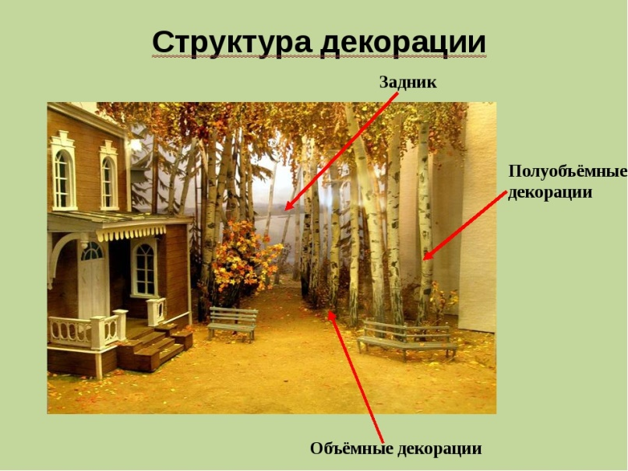
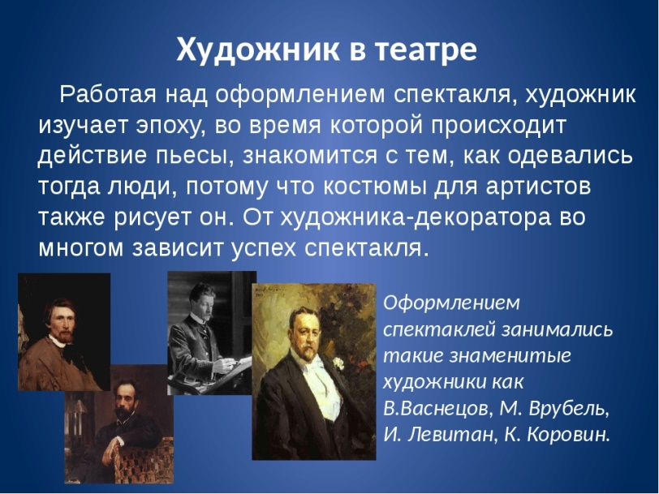
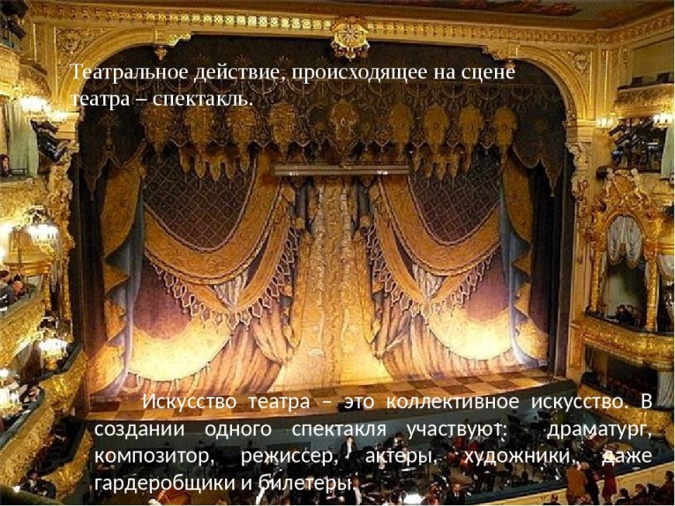

- Ваше задание: выполнить макет сцены к спектаклю «Красная шапочка».
- Помните о технике безопасности: работайте очень аккуратно.
- Выполненную работу отправьте на проверку.

